الصف : ثاني متوسط
المادة : رياضيات
الزمن :
التاريخ : / / هـ

اختبار منتصف الفصل الدراسي الثاني
الاسم : | 20 درجة

السؤال الأول: اختر الإجابة الصحيحة لكل فقرة |  | 12 درجة
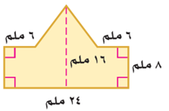
1) مساحة الشكل المركب = ...... ملم²
أ | 250 | ب | 240 | ج | 245 | د | 255

2) مجسم قاعدته الوحيدة مضلع واوجهه مثلثات.
أ | الأسطوانة | ب | المخروط | ج | الحجم | د | الهرم

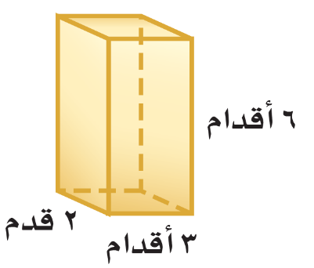
3) حجم المنشور بالشكل المجاور = ......... قدم³
أ | 36 | ب | 34 | ج | 32 | د | 30

4) المستقيم الناتج عن تقاطع مستويين يسمى
أ | الوجه | ب | الحرف | ج | الرأس | د | القطر

5) حجم الهرم بالشكل المجاور = ........... سم³
أ | 410,7 | ب | 510,7 | ج | 310,7 | د | 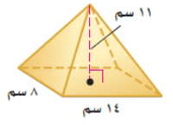  710,7

6) مجسّم قاعدتاه دائرتان متطابقتان ومتوازيتان يسمى
أ | المنشور | ب | المخروط | ج | الأسطوانة | د | 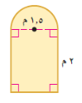  الهرم

7) صممت نافذة كما في الشكل المجاور فما مساحتها بالمتر المربع ؟
أ | 3,1 م² | ب | 3,9 م² | ج | 4,1 م² | د | 4,9 م²
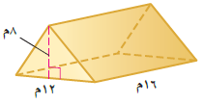
8) حجم المنشور بالشكل المجاور =
أ | 748 م³ | ب | 758 م³ | ج | 768 م³ | د | 778 م³

9) المساحة الجانبية لسطح أسطوانة ارتفاعها 5 بوصات و نصف قطر القاعدة 1,5 بوصة
أ | 45,1 | ب | 47,1 | ج | 49,1 | د | 43,1

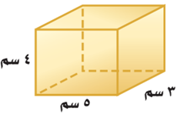

10) المساحة الكلية لسطح المنشور =
أ | 94 سم² | ب | 84 سم² | ج | 74 سم² | د | 64 سم²

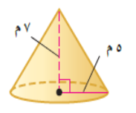
11) حجم المخروط بالشكل المجاور =
أ | 153,2 م³ | ب | 163,2 م³ | ج | 173,2 م³ | د | 183,2 م³
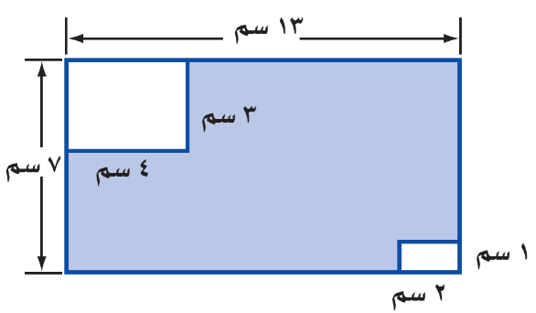
12) مساحة المنطقة المظللة بالشكل =

أ | 91 سم² | ب | 82 سم² | ج | 63 سم² | د | 74 سم²

السؤال الثاني: ضع الرقم المناسب من المجموعة ( أ ) أمام ما يناسبه من المجموعة ( ب ) : |  | 4 درجات

م | المجموعة ( أ ) | م | المجموعة ( ب )
1 | نقطة تقاطع ثلاثة مستويات أو أكثر |  | الحرف
2 | مجسّم له وجهان متوازيان ومتطابقان يسميان القاعدتين |  | الشكل المركب
3 | شكل ثلاثي الأبعاد له قاعدة دائرية وسطح منحني يصل القاعدة بالرأس |  | الرأس
4 | قياس الحيز الذي يشغله الجسم في الفضاء ويقاس بالوحدات المكعبة |  | المخروط
5 |  |  | المنشور
6 |  |  | الحجم

السؤال الثالث: حدد اسم المجسّم التالي وبيّن عدد أوجهه وشكلها ثم أذكر عدد الأحرف والرؤوس |  | 4 درجات
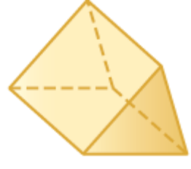  المجسم | اسم المجسّم | عدد الأوجه وشكلها | عدد الأحرف | عدد الرؤوس
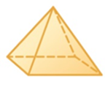

الصف : ثاني متوسط
المادة : رياضيات
الزمن :
التاريخ : / / هـ

اختبار منتصف الفصل الدراسي الثاني
الاسم : | 20 درجة

السؤال الأول: اختر الإجابة الصحيحة لكل فقرة |  | 10 درجات

1) مساحة الشكل المركب = ...... سم²
أ | 54 | ب | 64 | ج | 74 | د | 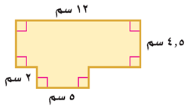  84

2) أوجد حجم منشور رباعي طوله 3سم و عرضه 2سم و ارتفاعه 6 سم
أ | 36 سم³ | ب | 34 سم³ | ج | 32 سم³ | د | 30 سم³

3) نقطة تقاطع ثلاثة مستويات أو أكثر
أ | الوجه | ب | الحرف | ج | الرأس | د | القطر

4) أوجد حجم هرم رباعي طوله 14سم و عرضه 8سم و ارتفاعه 11سم.
أ | 410,7 سم³ | ب | 510,7 سم³ | ج | 310,7 سم³ | د | 710,7 سم³

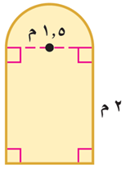
5) صممت نافذة كما في الشكل المجاور فما مساحتها بالمتر المربع ؟
أ | 3,1 م² | ب | 3,9 م² | ج | 4,1 م² | د | 4,9 م²

6) أوجد حجم منشور ثلاثي ارتفاعه 16م وقاعدته مثلثة الشكل ارتفاعها 8م وطول قاعدتها 12م
أ | 748 م³ | ب | 758 م³ | ج | 768 م³ | د | 778 م³

7) أوجد حجم مخروط نصف قطر قاعدته 5م وارتفاعه 7م
أ | 153,2 م³ | ب | 163,2 م³ | ج | 173,2 م³ | د | 183,2 م³

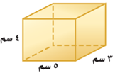
8) أوجد المساحة الكلية لسطح منشور
أ | 94 سم² | ب | 84 سم² | ج | 74 سم² | د | 64 سم²
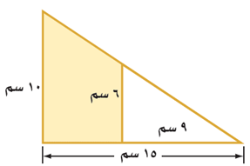
9) المساحة الجانبية لسطح أسطوانة ارتفاعها 5 بوصات و نصف قطر القاعدة 1,5 بوصة
أ | 45,1 |  | ب |  | 47,1 |  | ج |  | 49,1 |  | د |  | 43,1
10) مساحة المنطقة المظللة بالشكل =

أ |  | 61سم² |  | ب |  | 52سم² |  | ج |  | 48سم² |  | د |  | 64سم²

السؤال الثاني: حدد اسم المجسّم التالي وبيّن عدد أوجهه وشكلها ثم أذكر عدد الأحرف والرؤوس |  | 4 درجات

المجسم | اسم المجسّم | عدد الأوجه وشكلها | عدد الأحرف | عدد الرؤوس

السؤال الثالث: ضع الرقم المناسب من المجموعة ( أ ) أمام ما يناسبه من المجموعة ( ب ) : |  | 6 درجات

م | المجموعة ( أ ) | م | المجموعة ( ب )
1 | مجسّم قاعدتاه دائرتان متطابقتان ومتوازيتان |  | المنشور
2 | مجسّم له وجهان متوازيان ومتطابقان يسميان القاعدتين |  | الشكل المركب
3 | شكل ثلاثي الأبعاد له قاعدة دائرية وسطح منحني يصل القاعدة بالرأس |  | الهرم
4 | يتكون من شكلين بسيطين أو أكثر |  | الحجم
5 | قياس الحيز الذي يشغله الجسم في الفضاء ويقاس بالوحدات المكعبة |  | المخروط
6 | مجسم قاعدته الوحيدة مضلع واوجهه مثلثات. |  | الأسطوانة

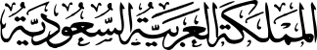

متوسطة القعقاع بن عمرو
المادة | رياضيات
الصف | ثاني متوسط
الزمن | 45 دقيقة
نموذج ( أ )

اسم الطالب / ..........................................................................................................................الفصل/.........................
20
أسئلة اختبار الفترية ( الفصل الدراسي الثاني ) للعام الدراسي :1444هـ

،،، استعن بالله وأجب على جميع الأسئلة التالية مع دعواتنا لكم بالتوفيق ،،،
السؤال الأول / اختر الإجابة الصحيحة :
1 | 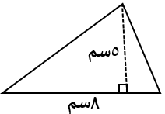  مساحة المثلث | 2 | 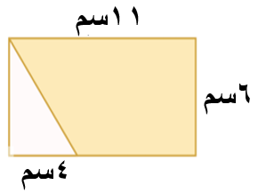  مساحة المنطقة المظللة | 3 | 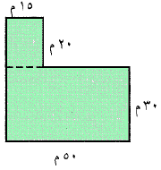  مساحة الشكل المركب | 4 |   الشكل يسمى
أ | ٨0 سم^{٢} | أ | ٩١ سم² | أ | 180 م^{٢} | أ | هرم ثلاثي
ب | 18 سم^{٢} | ب | 82 سم² | ب | 498 م^{٢} | ب | منشور رباعي
ج | 13 سم^{٢} | ج | 66 سم² | ج | 798 م^{٢} | ج | مثلث
د | ٢0 سم^{٢} | د | ٥٤ سم² | د | 18٠0 م^{٢} | د | منشور ثلاثي
٥ | 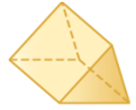  عدد رؤوس الشكل | ٦ | شكل القاعدة | ٧ | 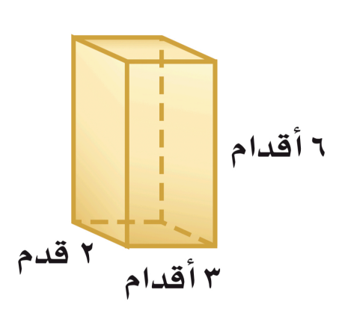  حجم المنشور | ٨ | 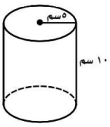  حجم الأسطوانة
أ | ٦ | أ | مثلث | أ | ٣٦ قدم³ | أ | ٧٨٥سم³
ب | ٣ | ب | دائرة | ب | ١٢ قدم³ | ب | ١٠٠سم³
ج | 8 | ج | مربع | ج | 32 قدم³ | ج | 314سم³
د | 9 | د | رباعي | د | ٦ قدم³ | د | ١٧٥سم³
٩ | 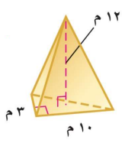  حجم الهرم | ١٠ | 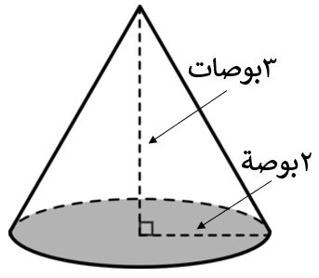  حجم المخروط | ١١ | 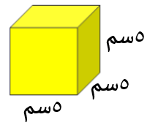  المساحة الكلية | ١٢ | 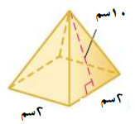  المساحة الكلية
أ | ٦٠ م^{٣} | أ | 6.28 بوصة^{٣} | أ | ١٥ سم² | أ | 20 سم³
ب | ٣٦٠ م^{٣} | ب | 12.56 بوصة^{٣} | ب | 70 سم^{٢} | ب | 40 سم³
ج | 12٠ م^{٣} | ج | 18.84 بوصة^{٣} | ج | 555 سم² | ج | ٨٢ سم³
د | ١٨٠ م^{٣} | د | ٣٧.٦٨ بوصة^{٣} | د | ١٥٠ سم² | د | ٤٤ سم³

السؤال الثاني /
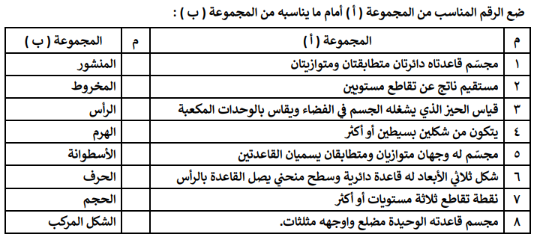

زمن الاختبار
40 دقيقة
الصف / الثاني متوسط
الفصل الدراسي الثالث هـ

20
13

الاختبار النصفي لمادة الرياضيات للفصل الدراسي الثالث

الاسم / ................................................................................................ الصف /......................................

س1/ اختر الإجابة الصحيحة ثم ( ظلل ) الحرف المناسب في ورقة الإجابة لما يلي :
1 | في الأشكال الثلاثية الأبعاد يسمى المستقيم الناتج من تقاطع مستويين بـ ......
1 | أ |  | الحرف |  | ب |  |  | الرأس | جـ | الوجه |  | د |  | القطر
2 | أوجد مساحة الشكل التالي :
2 | أ |  | 232 |  | ب |  |  | 242 | جـ | 252 |  | د |  | 262
3 | مجسم له وجهان متوازيان ومتطابقان يسميان القاعدتين
3 | أ |  | الهرم |  | ب |  |  | المنشور | جـ | الأسطوانة |  | د |  | المخروط
4 | اسم المجسم المجاور:
4 | أ | منشور سداسي |  | ب |  | هرم سداسي |  |  | جـ | منشور خماسي |  |  | د |  | هرم خماسي
5 | عدد رؤوسه
5 | أ | 5 |  | ب |  | 6 |  |  | جـ | 7 |  |  | د |  | 8
6 | عدد اوجهه
6 | أ | 6 |  | ب |  | 7 |  |  | جـ | 8 |  |  | د |  | 9
7 | عدد أحرفه:
7 | أ | 9 |  | ب |  | 10 |  |  | جـ | 11 |  |  | د |  | 12
8 | حجم الشكل المجاور:
8 | أ |  | 10 |  | ب |  | 100 |  | جـ |  | 1000 | د |  | 10000
9 | المساحة الجانبية للمجسم المجاور:
9 | أ |  | 210 |  | ب |  | 220 |  | جـ |  | 230 | د |  | 240
10 | المساحة الكلية للمجسم المجاور:
10 | أ |  | 282 |  | ب |  | 292 |  | جـ |  | 272 | د |  | 262
11 | عند استعمال خاصية التوزيع في اعادة كتابة العبارة –2 ( س + 1 )
11 | أ |  | –2س –1 |  | ب |  |  | –2س +1 | جـ | –2س –2 |  | د |  | –2س +2
12 | تبسيط العبارة 2م – 3 +11 – 8م
12 | أ |  | 6م + 14 |  | ب |  |  | 6م – 8 | جـ | -6م – 8 |  | د |  | - 6م + 8
13 | يمكنك كتابة الجملة (الفرق بين 12 ومثلي عددٍ ما يساوي 18 ) على الصورة :
13 | أ |  | 2ن – 12 = 18 |  | ب |  |  | 12 – 2 ن = 18 | جـ | 12ن – 2 = 18 |  | د |  | 18ن – 12 = 2
14 | ( س = 25 ) تكون قيمة صحيحة للمعادلة
14 | أ |  | $\frac{ن}{5}$ + 3 = 8 |  | ب |  |  | $\frac{ن}{5}$ + 3 = – 8 | جـ | – $\frac{ن}{5}$ + 3 = 8 |  | د |  | $\frac{ن}{5}$ – 3 = 8
15 | حل المعادلة التالية 2أ + 21 = 8أ – 9
15 | أ |  | 3 |  | ب |  |  | 4 | جـ | 5 |  | د |  | 6
16 | يمكنك كتابة الجملة (يجب أن يكون عمر اللاعب في فريق الناشئين أصغر من 17 سنة ) على الصورة :
16 | أ |  | ص ≥ 17 |  | ب |  |  | ص > 17 | جـ | ص ≤ 17 |  | د |  | ص < 17
17 | المعاملات في العبارة (3س + 2 – 10 – 3س )
17 | أ |  | 3 ، - 2 |  | ب |  |  | 3 ، - 3 | جـ | 2 ، - 10 |  | د |  | 3 ، - 10
18 | س > 4 تمثل بيانيا :
18 | أ |  |  |  | ب |  |  |  | جـ |  |  | د
19 | ) 2س + 7 + 5س ) الحدود المتشابهة في العبارة السابقة هي :
19 | أ |  | 7 ، 2س |  | ب |  |  | 2س ، 7 ، 5س | جـ | 2س ، 5س |  | د |  | 5س ، 3
20 | حل المتباينة 2ع < 10 هو:
20 | أ |  | ع > - 5 |  | ب |  |  | ع > 5 | جـ | ع < - 5 |  | د |  | ع < 5

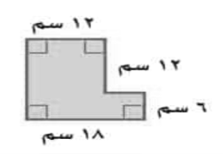

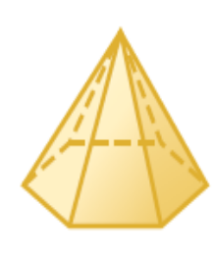

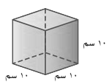

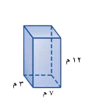

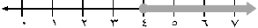
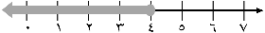
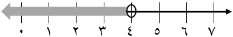
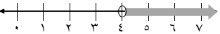

أ/ اســـــــامه ..
تمنياتي لكم بالتوفيق ....

